10.AMALIY ISHI

Mavzu: Dinamik veb-sahifalar yaratish
Ishning maqsadi:
JSP yordamida dinamik veb-sahifalar yaratish. Har bir talaba uchun shaxsiy topshiriq 10.1- jadvalda berilgan.

Topshiriq:
Talaba Amaliy ishi uchun shaxsiy topshiriq oladi. Bu topshiriq bo‘yicha talaba dinamik veb-sahifalar yaratadi.

Nazariy qism:
Java Server Pages (JSP) veb-kontent bilan ishlashni soddalashtirish uchun servlet texnologiyasining kengaytmasi bo‘lgan J2EE texnologiyalaridan biridir. JSP sahifalari veb-kontentni oldindan belgilangan komponentlardan ko‘p foydalanishga imkon beruvchi statik va dinamik qismga bo‘lishni osonlashtiradi.
Java Server Pages ishlab chiquvchilari JavaBeans komponentlarini ishlatishlari va murakkab dinamik funktsional vositalarni o‘z ichiga olgan standart bo‘lmagan teglar o‘zlarining kutubxonalarini yaratishi mumkin.
Java Server Sahifalari spetsifikatsiyasi devralır va servlet xususiyatlarini kengaytiradi. Servlets kabi, JSP komponentlari veb-tarkibiy qismlari bilan bog‘liq va veb-konteynerida joylashgan. JSP-lar veb-konteynerning aniq bajarilishiga bog‘liq emas, bu ularni qayta ishlatishga imkon beradi.
Java Server Pages texnologiyasi to‘rt asosiy komponentdan iborat:
- Direktivlar - sahifa parametrlarini aniqlashga, boshqa resurslarni ulashga va o‘zingizning nostandart bo‘lmagan taglik kutubxonalaridan foydalanishga imkon beruvchi JSP konteyneriga oid xabarlar.
- Amallar harakatlar JSP sahifasiga joylashtirilishi mumkin bo‘lgan oldindan belgilangan teglardagi funksiyalarni qamrab oladi. JSP xatti-harakatlar odatda serverga yuborilgan ma'lumotlarga asoslanib, muayyan mijozning so‘rovining bir qismi sifatida amalga oshiriladi. Amallar JSP scriptletlarida foydalanish uchun Java moslamalarni ham yaratishi mumkin.
- Skript platalar sizga Java kodini JSP sahifalariga qo‘shish imkonini beradi, ular sahifadagi moslamalarni so‘rovlar bilan ishlayotganda o‘zaro ta'sir qiladi.
- Tag kutubxonalari taglarni kengaytirish mexanizmining ajralmas qismi bo‘lib, o‘z teglar ishlab chiqish va foydalanishga imkon beradi.
Ko‘p hollarda servlets va JSP sahifalari bir-birining o‘rnini almashtirish mumkinligini ta'kidlash kerak. Servletlar singari, JSP sahifalari odatda JSP konteyneri deb nomlangan veb-serverning yonida ishlaydi.
SP texnologiyasini qo‘llab-quvvatlovchi veb-server JSP sahifasining birinchi so‘rovini qabul qilganda, JSP konteynerlari ushbu JSP sahifasini joriy so‘rovga va ushbu sahifaga tegishli keyingi istaklarga xizmat ko‘rsatadigan Java servletiga aylantiradi. Yangi servletni tuzishda xatolar yuzaga kelsa, bu xatolar kompilyatsiya bosqichida xatoga yo‘l qo‘yadi. Tarjima bosqichida JSP konteyneri Jsp-sahifa javobini _jspService usulida qo‘llaydigan Java-qoidalarini joylashtiradi. Servlet xatoliklarsiz to‘plansa, JSP konteyner so‘rovni qayta ishlash uchun
_jspService usulini chaqiradi.
JSP sahifasi so‘rovni bevosita ishlashi yoki so‘rovning ishlashini engillashtirish uchun veb-ilovaning boshqa tarkibiy qismlarini chaqirishi mumkin. Jarayon vaqtida yuz beradigan har qanday xato, istalgan bosqichda veb-serverda istisno qilishga olib keladi.
JSP teglari.
Standart HTML teglarga va oddiy matnga qo‘shimcha ravishda, JSPga xos teglar soni JavaServer sahifasida foydalanish mumkin. JSP yorlig‘i turli
kategoriyalari berilgan quyida ko‘rsatilgan. Ushbu ro‘yxatga har bir toifadagi maqsadning ta'rifi amal qiladi kerakli sintaksis va qisqacha misollar.
- Direktivlar
- Deklaratsiyalar
- Iboralar
- Skriptlar
- Izohlar
- Amallar
Quyidagi teglar uchun ishlatiladigan barcha kalit so‘zlar kamroq bo‘lishi kerakligini unutmang.
Direktivlar
Ushbu turkumda uchta teg bor:
- sahifa (veb-sahifaning atributlarini til, contentType va import kabi boshqa bir qator kalit so‘zlar orqali aniqlash uchun ishlatiladi);
- kiritilishi (kiritilishi kerak bo‘lgan tashqi faylni ko‘rsatish);
- taglib (ishlatiladigan maxsus tag kutubxonasini ko‘rsatish).
Ushbu direktivalar JSP domeniga aylantirilgandan so‘ng JSP mexanizmi tomonidan ishlov beriladi bir servlet. Bunday teglar <% @ va oxiriga % bilan boshlanadi. Eslatma yo‘q bo‘lishi kerak % va @ oralig‘ida bo‘shliqlar.
Imzolangan ma'lumotlardan foydalanib, mavjud bo‘lgan Java paketining tarkibiga odatiy qisqartirilgan murojaat qilish uchun pagetag bilan foydalaning.
Deklaratsiya
Bu so‘zlar yoki skriptlardagi keyingi foydalanish uchun o‘zgaruvchilar e'lon qiladi. (Pastga qarang.) Teglar <%! " bilan boshlanadi va %> bilan tugaydi.
Misol:
<%! int visitCount; %>
<%! Date today = new Date(); %>
Bunday deklaratsiyalar yaratiladigan servlet klassining o‘zgaruvchan parametrlarini bildiradi Ushbu JSP dan va sahifadagi keyingi JSP teglarida tan olinadi.

8.1- jadval
Topshiriq variantlari

№ | Topshiriq
1. | To‘g‘ri to‘rtburchak dioganalini hisoblab topish
2. | R radiusli shar sirtining yuzini topish
3. | Ixtiyoriy konus sirti yuzini topish
4. | Ixtiyoriy n ta sondan juftlarini ajratib yozish
5. | Rombning yuzini topish
6. | Ixtiyoriy n ta sonning o‘rta arifmetigini hisoblash
7. | To‘g‘ri to‘rtburchakning yuzini topish
8. | Ixtiyoriy n ta sonning o‘rta geometrigini hisoblash
9. | Uchburchakning yuzini hisoblash
10. | Ixtiyoriy R radiusli aylana uzunligini topish
11. | Ixtiyoriy R radiusli doira yuzini hisoblash
12. | Ixtiyoriy koefitsentli kvadrat tenglama yechimini topish
13. | Ixtiyoriy n ta sonni o‘sish tartibida saralash
14. | Ixtiyoriy n ta sonni kamayish tartibida saralash
15. | Ixtiyoriy sonni n darajaga ko‘tarish
16. | Ixtiyoriy sonning kvadrat ildizini hisoblash
17. | Ixtiyoriy n ta sondan eng kattasini topish
18. | Ixtiyoriy n ta sondan eng kichigini topish
19. | Ixtiyoriy kubning hajmini topish
20. | Uchburchakning bissektrisa uzunligini topish
21. | Ixtiyoriy n ta sonning yig‘indisini hisoblash
22. | Ixtiyoriy n ta sondan musbatlari yig‘indisini hisoblash
23. | Ixtiyoriy matnni teskari tartibda yozish
24. | Ixtiyoriy matnning juft o‘rindagi haflarini ajratib yozish
25. | Ixtiyoriy matnning toq o‘rindagi haflarini ajratib yozish
26. | R radiusli shar hajmini hisoblash
27. | Ixtiyoriy silindr hajmini hisoblash
28. | Ixtiyoriy n ta sonning o‘rta arifmetigini topish
29. | Ixtiyoriy n ta sonning o‘rta geometrigini topish
30. | Ixtiyoriy n faktorialni topish

Ishni bajarish tartibi:
Java Servlet asosida dasturni yaratish uchun NetBeans IDE muhiti ishga tushiriladi.
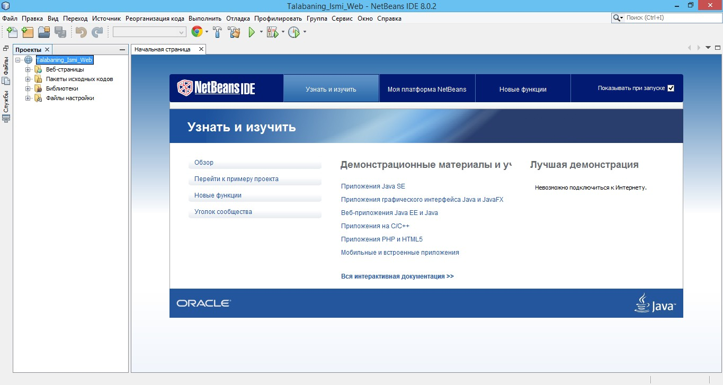
10.1- rasm. NetBeans IDE muhiti
NetBeans IDE muhitida “Веб-страницы” ustiga sichqonchaning o‘ng tugmasini bosamiz paydo bo‘lgan kontekst menyudan “Новый” → “HTML...”ni tanlaymiz.
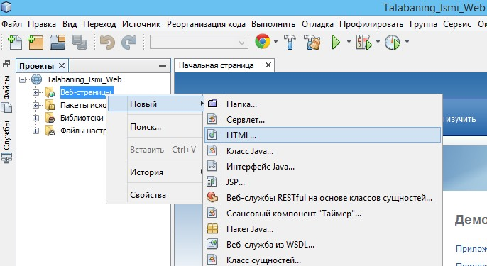
10.2- rasm. NetBeans IDE muhiti

“New HTML” darchasida “Имя файла HTML” maydoniga “Aylana1”ni kiritib “Готово” tugmasini bosamiz. Yaratilgan Aylana1.html fayliga HTML kodni kiritamiz.
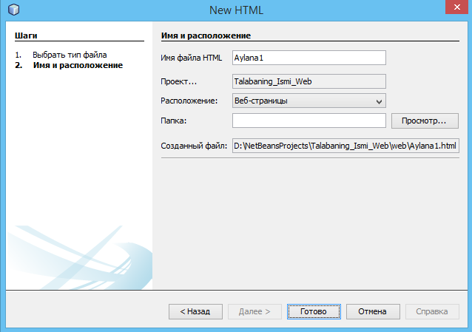
10.3- rasm. “New HTML” darchasi
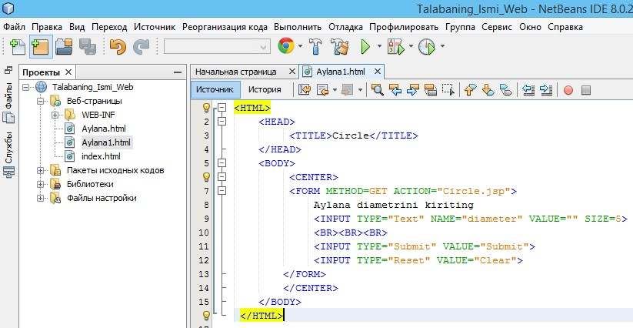
10.4- rasm. Aylana1.html fayli

Endi JSP sahifani yaratamiz. Buning uchun “Веб-страницы” ustiga sichqonchaning o‘ng tugmasi bosiladi, paydo bo‘lgan kontekst menyudan “Новый” → “JSP...” tanlanadi.
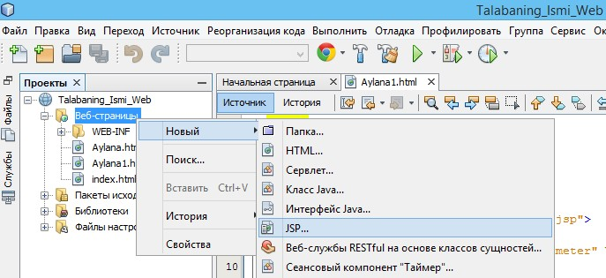
10.5- rasm. JSP sahifa yaratish jarayoni

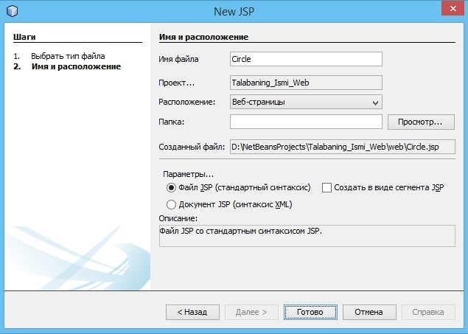
10.6- rasm. JSP sahifa yaratish jarayoni

“New JSP” darchasida “Имя файла” maydoniga “Circle” kiritilib “Готово” tugmasi bosiladi. Yaratilgan Circle.jsp fayliga JSP kod kiritiladi.
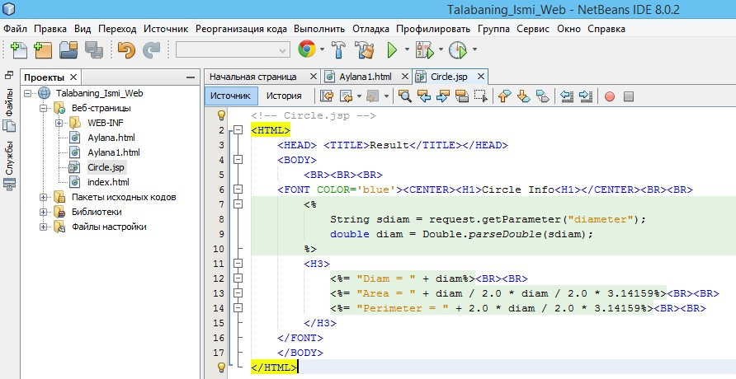
10.7- rasm. Circle.jsp fayli

Nazorat savollari
- Java Server Pages haqida
- JSP arxitekturasi modellari qanday bo`ladi?
- JSP sahifalarining kompilyasiyasi va transilyasiyasini tushuntiring.
- JSP arxitekturasi.
- JSP teglari.

